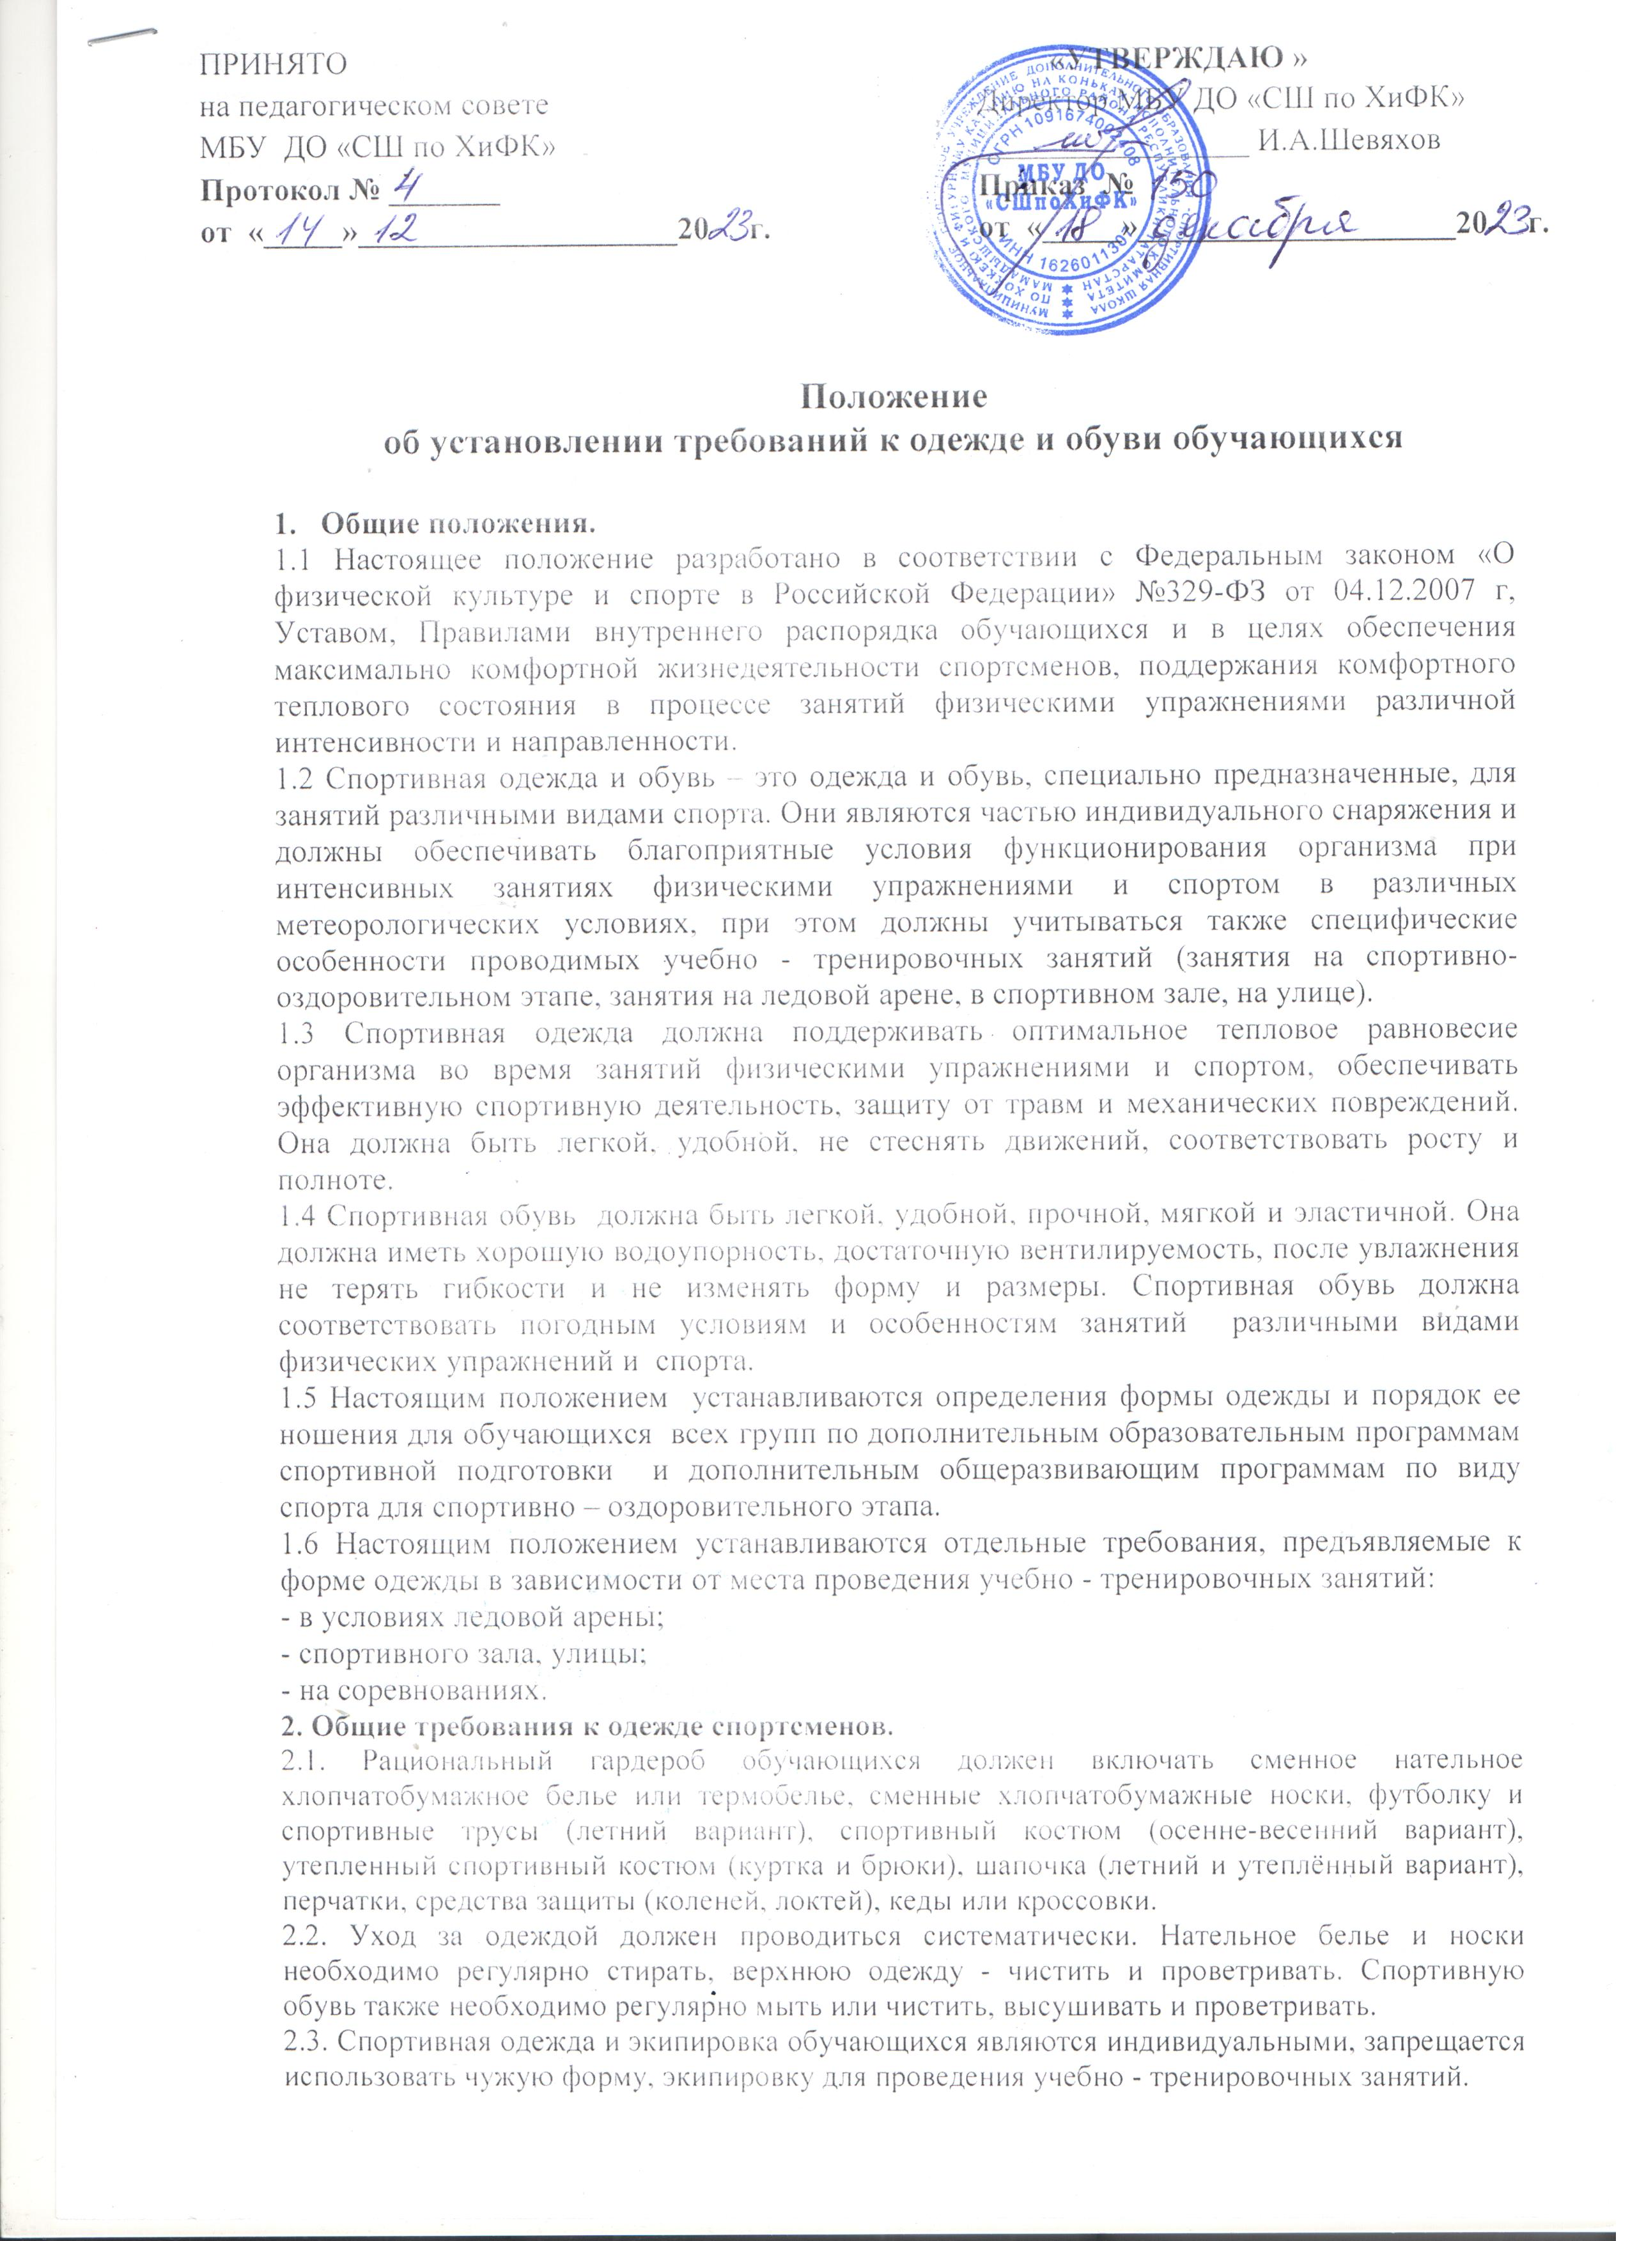

2.4. Хранить спортивную одежду и экипировку разрешается в раздевалках либо специальных помещениях, предназначенных для переодевания и подготовки к учебно - тренировочным занятиям.
2.5. Форма одежды должна соответствовать месту проведения учебно - тренировочного занятия, его целям, программе.
3.Общие требования к внешнему виду обучающихся:
3.1.Во время учебно - тренировочных занятий запрещается:
- выходить на лед с украшениями, заколками, телефонами и т.п.;
- длинные завязки, большие пампоны на шапочках.
3.2. Требования к прическе:
- для девочек: волосы аккуратно собраны (либо заплетены) и убраны в пучок.
- для мальчиков: коротко подстриженные либо аккуратно собранные длинные волосы.
4. Требования к одежде обучающихся спортивно-оздоровительного этапа:
4.1. по виду спорта «хоккей»
На учебно - тренировочные занятия в условиях ледовой арены обучающиеся обязаны носить:
- сменное хлопчатобумажное белье;
- сменные хлопчатобумажные носки (допускается использование теплых (махровых, шерстяных) носков);
- утепленный спортивный костюм (брюки и куртка) либо утеплённые брюки (шерстяные гамаши), шерстяной свитер и жилет;
- утепленная спортивная шапочка;
- перчатки;
- коньки;
- шлем с маской.
Допускается использование средств защиты коленей, локтей (наколенники, налокотники).
4.2. По виду спорта «фигурное катание»
- комбинезон либо утепленные брюки (шерстяные гамаши), шерстяной свитер и жилет; - спортивная шапочка;
- перчатки (2 пары);
- коньки фигурные;
- хлопчатобумажные носки (допускается использование теплых (махровых, шерстяных) носков).
5. Требования к одежде обучающихся по дополнительным образовательным программам спортивной подготовки (начальная подготовка, учебно - тренировочный этап (этап спортивной специализации): 5.1. по виду спорта «хоккей» - на учебно - тренировочные занятия в условиях ледовой арены обучающиеся обязаны носить: - сменное хлопчатобумажное белье (трикотажный комбинезон) или термобелье;
- сменные хлопчатобумажные носки (допускается использование теплых (махровых, шерстяных) носков);
- средства защиты игрока (вратаря): защита голени, локтя, паха, нагрудник (панцирь), протектор горла);
- хоккейные шорты;
- тренировочные рейтузы (гамаши) или гетры на подтяжках;
- тренировочный свитер;
- шлем с маской;
- перчатки (краги);
- коньки.
5.2. по виду спорта «фигурное катание на коньках»
- термокомбинезон либо платье;
- перчатки;
- повязка на голову;
- коньки фигурные (профессиональные).
6. Требования к одежде обучающихся по видам спорта «хоккей » и «фигурное катание на коньках» во время учебно - тренировочных занятий в условиях спортивного зала или стадиона (улицы), обучающиеся обязаны носить:
- спортивные трусы и футболка (майка);
- летняя спортивная шапочка (кепка, бейсболка);
- сменные хлопчатобумажные носки;
- кеды или кроссовки.
В холодное время необходимо надевать спортивный костюм и (или) ветровку.
7 . Требования к одежде обучающихся по виду спорта «фигурное катание на коньках» во время учебно - тренировочных занятий хореографией:
занимающиеся женского пола обязаны носить:
- гимнастический купальник;
- балетки либо чешки.
занимающиеся мужского пола обязаны носить:
- спортивные либо эластичные шорты;
- майка;
- чешки.
8. Обеспечение обучающихся спортивной формой.
8.1. Спортивная школа обеспечивает обучающихся по дополнительной образовательной программе спортивной подготовки по виду спорта «Хоккей», хоккейной экипировкой (кроме нательного белья или термобелья) 1 раз в год до начала спортивного сезона и в течение года при наличии.
8.2. Хоккейная экипировка выдается в соответствии с размером без предъявления иных требований.
8.3. Нательное белье или термобелье, игровые свитеры, игровые гамаши или гетры приобретаются за счет родителей (законных представителей) обучающихся.
8.4. Хранение, стирка, чистка хоккейной экипировки производится родителями (законными представителями) обучающихся.
8.5. По виду спорта «Фигурное катание на коньках» коньки, спортивная форма приобретается за счет родителей (законных представителей) обучающихся.
9. Права и обязанности обучающихся.
9.1. Обучающиеся в течение учебно - тренировочного года обязаны приходить на учебно - тренировочные занятия в спортивной форме в соответствии с программой, местом и условиями проведения занятий.
9.2. Обучающиеся обязаны следить за гигиеническим состоянием формы, своевременно стирать, чистить, высушивать, проветривать форму и обувь.
9.3. Обучающиеся по программе спортивной подготовки «Хоккей», имеют право самостоятельно приобретать спортивную форму, если выдаваемая экипировка не соответствует предъявляемым им требованиям к материалу, качеству изготовления, бренду фирмы-производителя и т.п.
10. Права и обязанности родителей. 10.1. Родители (законные представители) обязаны контролировать внешний вид обучающегося, следить за соответствием избранной формы одежды программе, месту и условиям проведения учебно - тренировочных занятий, гигиеническим состоянием спортивной формы и обуви.
10.2. Родители имеют право приобретать спортивную форму для обучающегося в соответствии с собственными требованиями к материалу, качеству изготовления, бренду фирмы-производителя и т.п. и исходя из собственных финансовых возможностей.
11. Права и обязанности тренера - преподавателя
11.1. Тренер - преподаватель обязан:
- довести до сведения обучающихся, их родителей (законных представителей) требования, предъявляемые к одежде и внешнему виду обучающихся;
- контролировать внешний вид обучающихся, следить за соответствием избранной формы одежды программе, месту и условиям проведения учебно - тренировочных занятий, гигиеническим состоянием спортивной формы и обуви, своевременно рекомендовать обучающимся и их родителям (законным представителям) произвести стирку, чистку, ремонт, замену спортивной одежды;
- совместно с мед.работником, регулярно проводить беседы по общей и личной гигиене, гигиене одежды и обуви;
- совместно с мед.работником следить за санитарным состоянием мест, предназначенных для переодевания обучающихся и хранения спортивной формы и обуви.
11.2. Тренер имеет право:
- рекомендовать родителям (законным представителям) спортивную форму той или иной фирмы-производителя, наиболее соответствующую современным стандартам, требованиям качества, степени защиты, удобства и т.п., не допуская при этом возникновения конфликта интересов;
- не допустить к учебно – тренировочному занятию обучающегося в случае прихода без спортивной формы и обуви и (или) неполного соответствия спортивной формы месту и условиям проведения учебно – тренировочного занятия, требованиям безопасности.
12. Права и обязанности медицинского персонала 12.1. Медицинские работники обязаны:
- контролировать внешний вид обучающихся, следить за соответствием избранной формы одежды программе, месту и условиям проведения учебно - тренировочных занятий, гигиеническим состоянием спортивной формы и обуви, своевременно рекомендовать обучающимся и их родителям ( законным представителям) произвести стирку, чистку, ремонт, замену спортивной одежды;
- проводить беседы по общей и личной гигиене, гигиене одежды и обуви для обучающихся, родителей (законных представителей);
- следить за санитарным состоянием мест, предназначенных для переодевания обучающихся и хранения спортивной формы и обуви.
13. Меры административного воздействия. 13.1. Данный локальный акт подлежит обязательному исполнению всеми участниками учебно -тренировочного процесса.
13.2. Несоблюдение обучающимися данного положения является нарушением Правил внутреннего распорядка обучающихся МБУ ДО «СШ по ХиФК».
13.3. Обучающийся может быть отстранен от учебно - тренировочного занятия в случае:
- явки без спортивной формы и обуви;
- неполного соответствия спортивной формы месту и условиям проведения занятия, требованиям безопасности.
О факте отстранения от учебно - тренировочного занятия тренер- преподаватель обязан известить родителей (законных представителей) и администрацию СШ незамедлительно.
14. Прекращение действия.
Настоящее положение действует до замены его новым или отмены, в связи с выявившимися противоречиями из – за изменения в законодательстве РФ и РТ в области физической культуры и спорта.

Локальный акт об установлении требований к одежде и обуви занимающихся (утвержденный приказом от 16.07.2021 г. № 59) считать утратившим силу.

